ФЕДЕРАЛЬНОЕ АГЕНСТВО ПО ОБРАЗОВАНИЮ

КЕМЕРОВСКИЙ ТЕХНОЛОГИЧЕСКИЙ ИНСТИТУТ
ПИЩЕВОЙ ПРОМЫШЛЕННОСТИ

Кафедра технологии и организации общественного питания

РЕКЛАМА

Методические указания
для студентов, обучающихся по специальностям
260501 «Технология продуктов общественного питания»,
260505.65 «Технология детского и функционального питания»,
всех форм обучения

Кемерово 2009
Составители:
Н.Г. Костина, доцент, канд. техн. наук;
С.Ю. Баранец, ст. преподаватель, канд. техн. наук;
А.Ю. Просеков, доктор техн. наук, профессор

Рассмотрено и утверждено на заседании кафедры технологии
и организации общественного питания
Протокол № 13 от 08.04.09

Рекомендовано методической комиссией
экономического факультета
Протокол № от

Представлены методические указания по дисциплине «Реклама» для выполнения практических занятий, рекомендуемая литература.

© КемТИПП, 2009
ПРЕДИСЛОВИЕ

Бурное развитие рыночной экономики в России в последние годы стало одним из главных факторов, определяющих стремительность развития рекламной отрасли. Потребность в хорошо подготовленных специалистах в области рекламы и смежных специальностей с каждым днем становится все больше и больше.
Рынок труда нуждается в профессиональных рекламистах, владеющих как практическими навыками в специальных узких областях (паблик рилейшнз, компьютерный дизайн, рекламный маркетинг, медиапланирование), так и обладающих широкими знаниями по истории и теории рекламы, экономике, социологии, психологии, информационным технологиям.
Основная цель курса «Рекламы» - выработать у студентов профессиональный взгляд на рекламную деятельность, который поможет им приобрести нужные навыки и умения для выполнения стоящих перед ними практических задач.
При проведении практических занятий по использованию теоретических знаний используется принцип максимального приближения выполняемых заданий к реальной действительности. Практические занятия запланированы в форме моделирования и обсуждения различных ситуаций, в которых необходимо проявить навыки системного мышления и рекламного творчества.

Практическое занятие № 1

РЕКЛАМА И МАТКЕТИНГОВАЯ СТРУКТУРА

Теоретическая часть

Реклама – распространяемая в любой форме, с помощью любых средств информация о физическом или юридическом лице, товарах, идеях и начинаниях (рекламная информация), которая предназначена для неопределенного круга лиц и призвана формировать или поддерживать интерес к этим физическому, юридическому лицу, товарам, идеям и начинаниям и способствовать реализации товаров, идей и начинаний.
- Классификация рекламы по типу ее спонсора, инициатора коммуникации:
- от имени производителя;
- от имени торговых посредников;
- от имени частных лиц;
- от имени правительства и других общественных институтов (социальная и политическая реклама).
Реклама от имени производителя и торговых посредников осуществляется параллельно и носит коммерческий характер. При этом рекламная деятельность может осуществляться рекламодателями самостоятельно или сообща, для достижения общих целей. Соответственно, такая реклама является фирменной, или корпоративной.
Реклама от имени частных лиц в большинстве случаев представляет собой объявления, поздравления.
Реклама от имени правительства осуществляется в целях популяризации определенных общегосударственных программ. Ее аудиторией является все активное население страны или его определенные категории.
Социальная реклама также носит некоммерческий характер и способствует утверждению общественно значимых принципов и достижению определенных целей в сфере социальной жизни.
Политическая реклама используется как инструмент пропаганды определенных политических идей, партий, деятелей. В конечном итоге она призвана способствовать достижению целей в борьбе за политическую власть. Ярко выраженные пики активности политической рекламы наблюдаются в ходе предвыборных кампаний.
- В зависимости от типа целевой аудитории выделяют:
- рекламу на сферу бизнеса;
- рекламу на индивидуального потребителя.
3. Критерии сконцентрированности на определенном сегменте аудитории позволяют различать:
- селективную (избирательную) рекламу, четко адресованную определенной группе покупателей (сегменту рынка);
- массовую рекламу, не направленную на конкретный контингент.
4. В зависимости от размеров территории, охватываемой рекламной деятельностью, выделяются:
- локальная реклама (масштабы – от конкретного места продажи до территории отдельного пункта);
- региональная реклама – охватывает определенную часть страны;
- общенациональная реклама – в масштабах всего государства;
- международная реклама – ведется на территории нескольких государств;
- глобальная реклама – иногда охватывающая весь мир.
5. Предмет рекламной коммуникации, его характеристики определяют необходимость следующей классификации:
- товарная реклама – формирование и стимулирование спроса на конкретный товар или товарную группу;
- престижная реклама – реклама, способствующая формированию имиджа конкретной фирмы или организации;
- реклама идеи;
- реклама личности;
- реклама территории – города, региона или страны в целом.
6. Стратегическая цель, которую преследует рекламная кампания, позволяет выделить рекламу:
- формирующую спрос;
- стимулирующую сбыт;
- способствующую позиционированию и перепозиционированию товара.
7. Определение цели в рекламных кампаниях конкретного товара в увязке с его жизненным циклом легло в основу понятия «рекламная спираль. Она последовательно объединяет рекламу:
- вводящую,
- утверждающую,
- напоминающую.
8. По способу воздействия выделяется:
- зрительная реклама – витрины, световая, печатная реклама;
- слуховая реклама – радиореклама, реклама по телефону;
- зрительно-обонятельная реклама – ароматизированная листовка;
- зрительно-слуховая реклама – теле-, кино- и видеореклама.
9. По характеру воздействия на аудиторию выделяют жесткую и мягкую рекламу.
Жесткая реклама близка по характеру к средствам стимулирования сбыта и используется в комплексе с ними. По форме представляет собой агрессивный нажим на покупателя с целью заставить его купить рекламируемый товар. Рассчитана на краткосрочную перспективу.
Мягкая реклама не только сообщает о товаре, но и формирует вокруг него благоприятную атмосферу. Рассчитана на среднесрочную и длительную перспективу.
10. В зависимости от используемых средств передачи рекламного обращения выделяют рекламу:
- печатную (полиграфическую);
- в газетах и журналах;
- радио- и телерекламу;
- наружную щитовую рекламу.
Паблик рилейшнз (PR) – система взаимосвязи фирмы с её целевыми аудиториями, направленная на формирование и поддержание благоприятного образа фирмы (имиджа), на убеждение общественности в необходимости деятельности фирмы и ее благотворном влиянии на жизнь общества.
Для достижений целей паблик рилейшнз используются многочисленные и разнообразные средства и приемы. Их можно систематизировать по нескольким направлениям.
- Связь со средствами массовой информации (пресса, телевидение, радио). Основными приемами этого направления являются:
- организация фирмой пресс-конференций и брифингов, на которых обсуждаются проблемы ее деятельности;
- рассылка в средства массовой информации пресс-релизов;
- производство при участии фирмы теле- и радиорепортажей; написание статей о самой фирме, ее сотрудниках или о сфере ее деятельности;
- организация интервью руководителей, других сотрудников фирмы средствами массовой информации;
- установление доброжелательных, а по возможности и дружественных связей с редакторами и другими сотрудниками средств массовой информации.
- Паблик рилейшнз посредством печатной продукции приобрела следующие формы:
- публикация ежегодных официальных отчетов о деятельности фирмы;
- издание фирменного пропагандистского проспекта. Обычно в престижном проспекте отражается история фирмы, наиболее значительные достижения;
- издание фирменного журнала.
Участие представителей фирмы в работе съездов и конференций профессиональных или общественных организаций: фирма сама может выступить инициатором организаций научного симпозиума или семинара, связанного с проблемами той сферы деятельности, в которой работает организация.
Организация фирмой всевозможных мероприятий событийного характера.
- PR-деятельность фирмы, направленная на органы государственного управления. Это направление паблик рилейшнз может быть реализовано посредством следующих приемов:
- выдвижение фирмами «своих» людей в органы государственного управления (формирование лобби);
- предоставление товаров-новинок, отличающихся высшим качеством, руководителям государства;
- привлечение, приглашение первых лиц государства к участию в торжествах, устраиваемых организацией.
- В целях паблик рилейшнз в Интернете используются такие средства:
- размещение в Интернете собственной Web-страницы коммуникатора, где может быть помещена краткая информация об организации;
- рассылка пресс-релизов при помощи электронной почты;
- передача информационных материалов через списки рассылки;
- участие в Интернет-конференциях по проблемам, интересующим отправителя;
- издание собственных электронных газет (журналов).
Благожелательное представление фирмы в художественных произведениях и со сцены; участие коммуникатора в процессе производства художественных кино- и телефильмов.
Другие средства паблик рилейшнз: презентации, дни открытых дверей, публичные выступления, фотовыставки.
Стимулирование сбыта – система приемов и мероприятий, направленных на поощрение сбыта и продаж. Обычно выступает в форме дополнительных выгод, получаемых покупателями-продавцами.
Мероприятия стимулирования сбыта, направленные на потребителя.
- Скидки с цены:
- скидки, предоставляемые с условием приобретения оговоренного количества товаров;
-бонусные скидки, предоставляемые постоянным покупателям (обычно в пределах 5%). Снижению временных колебаний также способствует предоставление скидок в определенные дни недели и в течение дня;
- сезонные скидки и скидки сезонных распродаж;
- скидки по случаю юбилея фирмы, национального праздника, традиционных праздников;
- скидки определенным категориям потребителей (дети, военнослужащие, студенты и т.д.);
- скидки на устаревшие модели товара при переходе фирмы на массовое производство новых;
- скидки при покупке товара за наличные деньги («сконто»);
-скидки при покупке нового товара с условием, что сдается старая модель товара;
- скидки «мгновенных распродаж». В одном из отделов магазина или торгового центра на определенное время снижаются цены с тем, чтобы привлечь в отдел покупателей;
- скидки по случаю ненастья – должны поощрять покупателей, которые пришли в магазины, даже несмотря на дождь, метель.
- Применение коммуникаторами дисконтных расчетных карт. Использование этой формы «пластиковых денег» позволяет добиться приверженности покупателя на достаточно большой период времени за счет получаемых им экономии и дополнительных удобств.
- Распространение купонов. Купон представляет собой своеобразный сертификат, выдаваемый фирмой покупателю и дающий ему право на определенную экономию (скидку) при покупке конкретного товара. Чаще всего купоны рассылают по почте, распространяют путем разноски, печатаются в газетах и журналах вместе с рекламными объявлениями, помещают в каталоги, вкладывают в упаковки товаров, раздают непосредственно в торговом зале.
- Премии, предоставляемые чаще в вещественной форме (фирменная майка, сумка), получаемые покупателем бесплатно при условии покупке конкретного количества товарных единиц или товара на определенную сумму. Условием получения премии и доказательством покупки иногда могут служить ярлыки, упаковки, пробки от бутылок, предъявляемые продавцу покупателем.
- Для внедрения на рынок новых товаров фирма может передавать потенциальным покупателям бесплатные образцы этих товаров. Такой прием называется самплинг.
- Некоторые товары-новинки, которые в силу значительной стоимости товарной единицы не могут раздаваться, бесплатно передаются потенциальным покупателям во временное пользование, «на пробу».
- Иногда приемы стимулирования сбыта принимают форму игры: фирма может объявить о проведении конкурса, лотереи или викторины.
- В качестве приемов сейлз промоушн, направленных на потребителя, необходимо рассматривать некоторые виды «подкрепления» товара: предоставление потребительского кредита, бесплатных сопутствующих услуг, различных гарантий.
- Некоторые виды упаковки, используемые покупателем после потребления их содержимого, тоже является средством стимулирования сбыта.
Среди наиболее распространенных приемов стимулирования посредников являются:
- Скидки с цены при оговоренном объеме партии товара.
- Предоставление оговоренного количества единиц товара посреднику бесплатно при условии закупки определенного его количества.
- Премии-«толкачи», выплачиваемые дилерам при продаже товаров сверх оговоренного их количества за определенный отрезок времени.
- Организация конкурсов дилеров.
- Участие фирмы-продавца в совместной с посредником рекламной компании с соответствующими компенсациями затрат посредника на рекламу. Обеспечение розничных торговцев бесплатными фирменными рекламоносителями (плакаты, вымпелы, наклейки, вывески).
- Организация съездов дилеров и организация для них развлекательных поездок.
- Фирма-производитель может предоставить «сбытовой зачет». В этом случае посредник получает определенную скидку за включение продукции фирмы в свою номенклатуру, чем компенсируется часть его дополнительных сбытовых издержек.
- Производитель товара может обеспечить бесплатное повышение квалификации персонала посредников.
- В качестве средства стимулирования сбыта может быть также рассмотрено предоставление поставщиком посреднику торгового инвентаря и оборудования, необходимых для реализации поставляемого товара.
Основными средствами стимулирования сбыта по отношению к собственному торговому персоналу являются:
- Премии лучшим торговым работникам.
- Предоставление лучшим продавцам дополнительных дней отпуска.
- Организация развлекательных поездок для передовиков за счет фирмы.
- конкурсы продавцов с награждением победителей.
- Расширение участия передовиков в прибылях фирмы.
- Проведение конференций продавцов.
- Всевозможные моральные поощрения (присвоение почетных званий, вручение вымпелов, получение права ношения престижной рабочей формы) являются эффективным средством стимулирования сотрудников даже в развитых странах.

Ход работы

1) Студентам необходимо ознакомиться с классификацией рекламы и в ходе занятия самостоятельно по каждому признаку подобрать примеры рекламы (Приложение 1)

2) Работа ведется по индивидуальному заданию (каждый студент получает одно из нижеприведенных заданий).

- Кафе «Золотой цыпленок» решило провести рекламную акцию с компанией PEPSI. Какие методы стимулирования посетителей и персонала Вы можете предложить?
- Предприятие решило провести PR-компанию, призванную стимулировать потребление морской капусты, пищевая ценность которой обусловлена высоким содержанием йода. Разработайте мероприятия паблик рилейшнз для потребителей, которые сформируют положительное отношение к потреблению морской капусты.
- Пиццерия работает круглосуточно. Какие методы стимулирования сбыта Вы можете предложить для данного предприятия, чтобы привлечь посетителей в период с 24 часов ночи до 9 часов утра
- Кафе «Скатерть самобранка» решило устроить детский праздник, включающий развлекательную программу, специальный шведский стол с безалкогольным шампанским и сладкими коктейлями. Какие методы стимулирования посетителей Вы можете предложить?
- Предприятие пищевой промышленности планирует выйти на рынок с новым видом продукции. Целевым сегментом выбраны женщины старше 35 лет, в основном работающие и имеющие семью и детей. Какие виды и средства рекламы Вы можете предложить для данного сегмента? Почему?
- Предприятие быстрого питания производит мелкоштучные хлебобулочные изделия, такие как булочки для сэндвичей и хот-догов, булочки с маком и кунжутом, рогалики и т.д. Разработайте мероприятия паблик рилейшнз для данного предприятия.
- Ресторан «Лимпопо» рассчитан на оригинальных людей, любящих все новое и необычное, поклонников экзотики. Какие рекламные акции Вы можете предложить для данного предприятия?
- Предприятие «Каравай» производит хлебцы для диетического питания. Разработайте мероприятия паблик рилейшнз для потребителей, которые формируют положительное отношение к этому продукту.
- Для того чтобы привлечь в заведение достаточное число посетителей, администрация кафе-мороженого решила разработать методы стимулирования сбыта для своего предприятия. Какие методы стимулирования сбыта потребителей Вы можете предложить для данного предприятия?
- Кафе расположено в зоне отдыха. Какие методы стимулирования сбыта Вы можете предложить данному предприятию?

- «New-York» - пиццерия разработала новый напиток на основе молочной сыворотки с добавлением наполнителя из клюквы и брусники. Какие мероприятия паблик рилейшнз Вы можете предложить для данного продукта?
- Рядом с оживленной магистралью открывается кафе. Какие методы стимулирования сбыта потребителей Вы можете предложить для данного предприятия?
- Предложите методы стимулирования продажи продукции и услуг ресторану «Кузбасс» (гостиничный комплекс «Кузбасс»).
- Предприятие общественного питания специализируется на производстве продукции быстрого приготовления. Какие методы стимулирования сбыта потребителей Вы можете предложить для данного предприятия?
- Предприятие решило провести PR-компанию, призванную стимулировать потребление картофеля. Многие люди воспринимают картофель как продукт, способствующий полноте. Фактически в нем содержится ряд ценных витаминов и минералов. Разработайте мероприятия паблик рилейшнз для потребителей, которые сформируют положительное отношение к картофелю.

Практическое занятие № 2

РАБОТА С РЕКЛАМНЫМ ТЕКСТОМ

Теоретическая часть

Структура рекламного текста обычно зависит от аудитории, носителя рекламы и от характера товара, однако необходимо соблюдать определенный порядок.
Прежде всего – заголовок рекламного текста. В среднем заголовок читают в пять раз чаще, чем текст. Большинство людей читают только заголовки. Отсюда следует, что если вы не заявили о товаре в заголовке, вы потеряли 80% своих денег. В заголовке необходимо обещать пользу от товара, не впадая в преувеличения. При этом заголовок не должен заканчиваться точкой: точка блокирует желание перейти к чтению текста.
Далее – слоган фирмы или рекламный слоган. Слоган – очень важный элемент рекламного обращения, его суть.
Затем – сам текст.
И «эхо-фраза». Она как бы суммирует содержание рекламного текста. Обычно она с небольшими изменениями повторяет рекламный слоган или наиболее важный элемент рекламного текста.
По законам психологии восприятия начало и конец рекламного объявления запоминаются лучше, чем его середина. Для того, чтобы и середина текста запомнилась, она должна быть особенно эмоциональной.
Написание любого рекламного текста начинается со сбора исходных материалов. Рекламный специалист обязан собрать такое количество сведений о товаре, которое превысит возможный объем публикаций. Такой подход обусловлен тем, что ни руководство фирмы-рекламодателя, ни ее ведущие сотрудники зачастую не могут четко представить иерархию значимости для потребителя фактов, характеризующих товар.
После этого следует оценить рекламную стратегию и предложения конкурентов и проиндексировать ценность вашего товара. Отбросить второстепенное и уже ранее предлагавшееся потребителям. Последнее и будет тем тезисом, который станет основой рекламного текста.
Основной тезис должен быть хорошо аргументирован. Рекламное обращение обязано сформировать у потребителя целостный образ товара с присущими только ему полезными свойствами. Поэтому не допускаются такие выражения, как «значительная прибыль», «более эффективный», «намного выгоднее», которые не только ничего конкретного не сообщают потребителю, но и вызывают сомнения.
Если рекламируется товар производственного назначения, то в качестве аргументов надо привести конкретные цифровые показатели повышения производительности, экономии трудозатрат, материалов, использования отходов производства вместо дорогостоящих ингредиентов с тем же или лучшим эффектом и объяснить, за счет чего эти показатели достигаются. Если предлагается питательный крем для женщин, то в качестве аргументов хорошо показать, как воздействуют его ингредиенты на кожу или раскрыть сам механизм воздействия.
Текст необходимо излагать простым для потребителя языком. Не допускаются узкоспециальные термины и сложные предложения, включающие несколько мыслей, тезисов, аргументов и множественные причастные, деепричастные обороты. В рекламном тексте одна фраза должна содержать одну мысль.
Слова делятся на «теплые», «холодные» и «нейтральные». Они по-разному воспринимаются. Если слушателям предложить список, состоящий из 30 слов, 10 из которых вызывают у всех людей отрицательное эмоциональное отношение (болезнь, смерть, несчастье – холодные слова), 10 слов, которые вызывают у всех людей положительные эмоции (счастье, радость, весна – теплые слова), и 10 нейтральных слов (стена, стол, чайник), то они запомнят слова, вызывающие эмоциональное отношение, нежели нейтральные.
В рекламном объявлении необходимо использовать «теплые» слова и включать их в середину рекламного объявления, что будет компенсировать закон первого и последнего места.
Каким бы длинным ни был рекламный текст, его отдельные части должны логически связываться между собой и все вместе образовывать единое целое. В противном случае внимание читателя рассеется, и у него не сложится целостное положительное мнение о товаре.
Для того чтобы улучшить обозримость и воспринимаемость длинного рекламного текста, его можно разбить подзаголовками на «мини-тексты», «мини-статьи». Но при этом через них должна красной нитью проходить основная мысль рекламы, выраженная в заголовке.
Сочиняя рекламный текст, надо помнить, что его должен положительно воспринять конкретный человек, к которому он попадет, а не безликая толпа. Реклама должна напоминать личный, доверительный разговор, который всегда вызывает положительную эмоцию. Казенщина в рекламе - причина ее неэффективности.
Цвет настолько серьезно влияет на положение товара на рынке, что его используют как мощное орудие в конкурентной борьбе.
Цветовая гамма рекламного ролика или плаката не менее важна при позиционировании и раскрутке товара, чем логотип фирмы или рекламный слоган.
В фирменном стиле «фирменный цвет» играет особо важную роль.
Цвет в рекламе широко используется для формирования запланированных ассоциаций. Например, Бордо – это не только цвет, но и название популярного французского вина. Поэтому реклама вина «Бордо» представлена в виде великолепного банта цвета бордо, помещенного на развороте во французском журнале.
Цвет зачастую сам по себе создает товару определенный имидж. Весьма популярен золотой цвет, который обозначает высший сорт, высокую стоимость и высокий престиж.
За рубежом существуют специальные институты и фирмы, занимающиеся исследованием социологии, психологии и физиологии цвета, предпочтений той или иной социальной группой определенных цветов в данное время. Причем результаты исследований составляют коммерческую тайну.
Для привлечения внимания реклама часто использует цветовые контрасты. Устав от однообразных цветных клипов, зритель неизбежно обращает внимание на то, что следующий клип черно-белый. Этим широко пользуется фирма Levi`s, подчеркивая свою «старинность».
Существуют стереотипы восприятия цвета: почти безо всякого исключения цвета определенным образом воздействуют на нервную систему, а затем – на наши чувства. Ассоциации, касающиеся цветов, поначалу возникают у человека на уровне подсознания, но постепенно, с их повторением, человек начинает осознавать их. И тогда цвет воспринимается уже символически.
Поэтому необходимо серьезно изучить символику цвета и особенности его восприятия различными национальными и демографическими группами.
Символика цвета идет к нам из вековых глубин. Так, бог войны и мужества Марс ассоциировался с красным и оранжевым цветом. Венера – богиня весны и садов – со светло-зеленым, цветом пробуждающейся жизни. Юпитер – с небесно-синим и царским пурпуром.
Противоречивость некоторых характеристик показывает, что восприятие цвета весьма индивидуализировано, субъективно. Одни утверждают, что желтый цвет – это цвет радости, другие – что это цвет безумия.
Красный цвет символизирует силу воли, активность, агрессивность. В этом цвете звучат сексуальные обертона. Красный цвет особенно привлекает молодежь. Он ассоциируется с сигаретами «Marlboro», широко используется в рекламе косметических и парфюмерных фирм, в частности Revlon. В то же время красный цвет не подходит для рекламы, нацеленной на старшее поколение, прежде всего из-за своей агрессивности.
Синий цвет ассоциируется с пассивностью, чувствительностью и спокойствием. Он обычно применяется в романтической рекламе. В сочетании с белым цветом он вызывает ассоциации с морем, яхтой, свежим ветром и свободой.
Серый и бордовый цвета – это цвета умеренности и солидности.
Черный цвет – это классический, стильный цвет. В то же время для старшего поколения черный цвет ассоциируется с бесцветностью и с безжизненностью.
Сочетание черного с белым вызывает у потребителей мистическое чувство, ассоциируется с таинственностью и загадочностью.
Зеленый цвет – это цвет природы, естественности. Его «природные» цвета – голубой, белый и коричневый – нередко используют в рекламе продуктов питания.
Однако психологи отмечают то, что у каждого человека есть и личное отношение к краскам, вызванное чертами характера.
Люди активные, энергичные и агрессивные любят красные цвета.
Синее предпочитают люди спокойные, надежные и достойные доверия.
Голубое – люди жизнерадостные.
Зеленое символизирует отношение к природе, готовность приспособиться к обстоятельствам.
Желтое – цвет оптимизма, теплоты и дружелюбия.
Склонность к поросячье-розовому нередко выдает поверхностность и ребячливость.
Бирюзу любят эгоцентричные личности.
Фиолетовые оттенки – поэты и художники, поскольку этот цвет – комплексный, состоящий из красного и синего.
Коричневый – отвечает склонностям людей рациональных и земных, крепко стоящих на ногах или консервативных.
Физиологическое воздействие цвета на человека.
Красный цвет повышает мышечный тонус, кровяное давление, ритм дыхания. Он является одновременно физическим и психологическим стимулятором, причем до такой степени, что при одевании красных очков у спортсмена возникает допинг-эффект. Однако длительное воздействие красного цвета может привести к нарушениям психики.
Зеленый цвет понижает кровяное давление и расширяет капилляры. В психотерапии он применяется при бессоннице и от усталости.
Синий цвет – самый угнетающий цвет, потому что он понижает кровяное давление и одновременно снижает пульс и ритм дыхания. Он успокаивает и расслабляет, иногда даже чрезмерно.
В американском журнале был пример. демонстрирующий физиологическое воздействие цвета. В одной прачечной рабочие жаловались на невыносимую жару. Радикальный путь улучшения условий состоял в том, Чтобы наладить усиленную вентиляцию, поставить кондиционеры. Однако владелец пошел по более простому и дешевому пути. Посоветовавшись с психологами, он перекрасил интерьер прачечной: был красный цвет, стал синий. Жалобы на жару прекратились.
Восприятие цвета зависит и от формы, в которую заключен тот или иной цвет. Одна форма подчеркивает значение какого-нибудь цвета, другая же форма притупляет его. Насыщенный цвет в остроконечной форме усиливает присущие цвету свойства (например, желтый цвет в треугольнике). «Мягкие» цвета усиливают свое воздействие при круглых формах (например, синий цвет в круге).
Рекламисту нужно учитывать и то, что цвета обладают различной степенью запоминаемости.
Особенно хорошо запоминается желтый цвет, поэтому его широко используют в плакатах, в щитовой рекламе. Для усиления восприятия к желтому цвету добавляют контрастный - черный. Такое сочетание вызывает неосознанное чувство тревоги, опасности, ассоциируется со змеями, пчелами, осами и другими малоприятными существами. Это обостряет восприятие рекламного обращения.

Ход работы

На занятии предусматривается самостоятельная работа студента по разработке рекламного текста (Приложения 2-4).

Практическое занятие №3

Медиапланирование

Теоретическая часть

Давать рекламу – значить тратить немалые деньги. Как сделать, так чтобы потраченные средства работали наиболее эффективно? Успешно решить эту задачу позволяют технологии медиапланирования. На сегодняшний день медиапланирование – важный инструмент прогнозирования и анализа, без знания которого работать на рынке рекламы в настоящее время сложно, а завтра будет просто невозможно.
Термин «медиапланирование» слышали все. Но мало кто знает, что же это такое. А между тем, без грамотно построенного медиаплана рекламная кампания может стать эффективной только случайно.
Медиапланирование (mediaplaning) – это оптимальное размещение рекламных сообщений в средствах массовой информации. При этом оптимальность размещений предполагает, во-первых, достижение поставленных перед медиапланом целей и, во-вторых, минимизацию расходов на размещение.
Сущность термина медиапланирование – в соединении американского media, обозначающего все средства распространения рекламы, включая любые средства массовой информации и наружную рекламу, с любимым отечественным планированием.
То есть речь идет об оптимальном планировании рекламного бюджета при выборе каналов размещения рекламы. Иначе говоря – о достижении максимальной эффективности рекламной кампании, поскольку без профессионально «обсчитанного» медиаплана любые разговоры об эффективности рекламы вряд ли обоснованы.
Медиапланом называется конкретное расписание выходов рекламы любого типа на конкретный промежуток времени с указанием расценок, дат выходов, форматов, адресов или продолжительности размещаемой рекламы, снабженное дополнительными статистическими показателями.
В медиаплане содержатся ответы на следующие вопросы: где размещать, какую аудиторию охватить, как часто размещать, когда размещать, сколько на это потратить.
Чтобы составить правильный план, недостаточно одной лишь информации о медиаканалах. Необходимо:
- подробное описание рекламируемого товара или услуги: для успешного медиапланирования достаточно знать назначение товара или услуги, уровень цен на аналогичные товары или услуги и позиции, занимаемые конкурентами;
- описание целевой аудитории: аудиторию можно распределить по группам на основании социально-демографических признаков (пол, возраст, социальное и материальное положение), по потребительским предпочтениям (например, те, кто покупает только зеленый чай), по стилю жизни (те, кто проводит отпуск только в августе-сентябре, в отелях не ниже определенной категории), по мотивации (почему покупает именно этот товар). Если для рекламного воздействия выбрано несколько непересекающихся групп, то разумнее работать с несколькими целевыми сегментами или группами. Довольно полезным может оказаться составление детального портрета типичного представителя групп, описывающего наиболее существенные его характеристики;
- территория рекламной кампании: в зависимости от ее размера кампания может быть региональной, национальной, международной, может распространяться на один или несколько регионов;
- сроки проведения рекламной кампании: рекламная кампания будет более эффективной, если соотносить её проведение с сезонными колебаниями спроса на рекламируемый товар или услугу. Обычно клиент имеет представление об этих процессах. Но не следует ждать немедленных результатов после первой кампании так называемого запуска. Эффект может проявиться гораздо позже либо после повторных рекламных кампаний;
- бюджет кампании: медиапланирование сильно зависит от размера бюджета (важно чтобы его было не слишком много и не слишком мало).
Медиапланирование является составной частью планирования маркетинговых коммуникаций компании и определяется им. Каким образом это происходит? Есть определенная маркетинговая задача – увеличение продаж, выражаемое в изменении доли рынка, объемов продаваемой продукции или абсолютных значений оборота. В результате анализа рынка и предпочтений потребителей принимается решение, за счет каких маркетинговых изменений планируется достичь увеличения продаж. Это может быть изменение продукта, расширение сети дистрибьюции, изменение цены, выведение на рынок нового продукта, воздействие на новые группы потенциальных потребителей и т.п. Об имеющих место маркетинговых изменений мы должны сообщить целевой аудитории.
Увеличение знаний или информированности представителей целевой аудитории о марке, её предложении или маркетинговых изменениях (всей той информации, что меняет потребительское поведение) – является основной задачей рекламы. Маркетинговые задачи выражаются количественно. Например, увеличить среднемесячный объем продаж со 100 тыс. единиц до 200тыс.
Рекламные задачи тоже определяются количественно: через анализ соответствия динамики продаж и динамики осведомленности о марке по всем маркам товарной категории.
После определения рекламных задач начинается зона ответственности стратегического медиапланирования. Его задача - ответить на вопрос о наиболее эффективном способе использования средств массовой коммуникации по увеличению информированности потребителей. Для этого все доступные средства коммуникации оцениваются на соответствие целям и задачам рекламной кампании, ее целевой аудитории, а также рыночной и конкурентной ситуации, в которой предстоит продвижение марки.
Из средств коммуникации, прошедших эту оценку, формируется так называемый медиамикс, то есть комбинация средств коммуникации, которые будут использоваться для донесения рекламного сообщения до аудитории потребителей. При создании медиамикса используется несколько подходов.
Например, можно подобрать микс, который исходит из модели медиапотребления целевой аудитории в течение суток, и позволяет воздействовать на неё в течение всего дня. То есть утром сообщения будут выходить в тех медиа, которым потребитель обычно обращается по утрам (радио, ТВ), днем – в тех средствах коммуникации, которые используются потребителем днем (радио, интернет) и т.п.
Второй подход предполагает, что элементы микса должны взаимно компенсировать недостатки друг друга.
Например, телевидение, как средство коммуникации, обладает массой достоинств: высокий потенциал охвата целевой аудитории, высокая скорость накопления аудитории, низкая относительная стоимость контакта с аудиторией и многими другими. Но наряду с этими очевидными достоинствами у телевидения есть такие недостатки, как, например, высокая абсолютная стоимость размещения и низкая способность эффективно охватывать узкие целевые аудитории. Первый недостаток может быть компенсирован, например, использованием, а второй - прессы.
Основное преимущество использования медиамикса он позволяет увеличить отдачу на единицу рекламных вложений. Механизм заключается в том, что использование второго средства коммуникации увеличивает охват первого, в том числе, за счёт, того, что второе охватывает людей, не являющихся аудиторией первого или обращающихся к нему крайне нерегулярно. По некоторым оценкам при одном и том же бюджете размещения эффективность рекламного воздействия двух средств коммуникации превышает эффективность использования одного средства коммуникации примерно на 25 %. Соответствующая эффективность трех средств коммуникации по сравнению с одним увеличивается примерно на треть.
Итак, медиазадачи поставлены и расписаны по определенным средствам коммуникации, Вся эта информация переходит на этап тактического медиапланирования, на котором выбираются конкретные носители и подготавливается медиаплан, понимаемый как график выходов в конкретном носителе. В этом смысле медиаплан представляет собой таблицу, где в строках указаны используемые носители, в столбцах даты, а на пересечении строк и столбцов указаны форматы сообщений. В последних столбцах указываются средние стоимости размещения, скидки, суммарные значения по количеству и объему выходов, суммы к оплате.
Выбор носителей проводится через анализ аудитории носителей по четырем показателям:
- Средний рейтинг носителя. Он показывает, какой в среднем объем аудитории мы можем ожидать при размещении одного выхода в данном носителе.
- Охват аудитории за большой период времени (неделя, месяц). Он показывает, какой максимальный объем аудитории мы можем ожидать при размещении неограниченного количества выходов в данном носителе.
- Индекс соответствия или Affinity. Он показывает, в какой степени рассматриваемый носитель соответствует целевой аудитории рекламной кампании.
- Показатели относительной ценовой эффективности носителя – СРР (стоимость за пункт рейтинга) и/или СРТ (стоимость за тысячу контактов).

Целесообразно использовать различные методы анализа эффективности рекламы. Универсальным показателем, позволяющим корректно сравнивать эффективность размещения рекламы в различных СМИ, является величина Си-Пи-Ти (cost per thousand – СРТ) – цена тысячи – стоимость контакта с 1000 читателей (зрителей, слушателей). Вычисляется при помощи следующей формулы:

Р_{п}
СРТ = -------------- , (1)
Т x 1000

где СРТ – стоимость контакта с 1000 читателей, руб.;
Р_{п} - стоимость полосы рекламы в конкретном издании, руб.;
Т – показатель продаж-нетто издания (тираж издания), экз.
Чем цена за тысячу ниже, тем, соответственно, дешевле для рекламодателя реклама.
Рекламодателю желательно определить стоимость одного рекламного обращения в каждом носителе в расчете на 1000 человек. Если полуполосное объявление в газете «А» стоит, например, 18000 рублей, а расчетный круг читателей этой газеты 6миллионов человек, то стоимость рекламы на 1000 человек составит 3 рубля. То же самое объявление в газете «Б» может стоить в два раза дешевле (9000 рублей), но охватывать всего 2 миллиона человек. В этом случае стоимость рекламы в расчете на 1000 читателей составит уже 4,5 рубля. Рекламодатель должен ранжировать носители рекламы по показателям стоимости и при всех прочих одинаковых показателях отдавать предпочтение тем, у которых наиболее низкие расчетные ставки. Но, проводя такой расчет, нужно помнить, что результаты замеров требуется соотносить с качественными характеристиками аудитории, читающей, слушающей или смотрящей рекламное послание. Если журнальное рекламное объявление о новом детском креме прочтет миллион молодых матерей, то показатель контактной ценности будет равен миллиону, но если объявление прочтут три миллиона пожилых мужчин, то тот же показатель будет равен нулю.

Ход работы

В ходе практического занятия студенты должны составить медиаплан (Приложение 5).

СПИСОК РЕКОМЕНДУЕМОЙ ЛИТЕРАТУРЫ

- Березин И.С. Маркетинговые исследования. Как это делают в России. – М.: Вершина, 2005. – 432 с.
- Боронова Т.А. Современный рекламный менеджмент. – М.: Маркетинг, 2002. – 105 с.
- Викентьев И.Л. Приемы рекламы и Public Relations. ЧI. – СПб., 2001. – 83 с.
- Данилов А.А. Идея, сценарий. дизайн в рекламе. – СПб.: ДАН, 2008. – 252 с.
- Котлер Ф. Основы маркетинга. Пер. с англ. – М.: Ростинтер, 1996. – 704 с.
- Песоцкий Е.А. Современная реклама. Теория и практика. – Ростов н/Д: Феникс, 2003. – 352 с.
- Росситер Дж.Р. Реклама и продвижение товаров. Пер. с англ. – СПб.: Питер, 2000. – 656 с.
- Уткин Э.А., Кочетков А.И. Рекламное дело. – М.: Эксмос, 2001. – 272 с.

Приложение 1

Образец оформления классификации рекламы
По типу спонсора:

4) от имени правительства и
1) От имени производителя других общественных
организаций 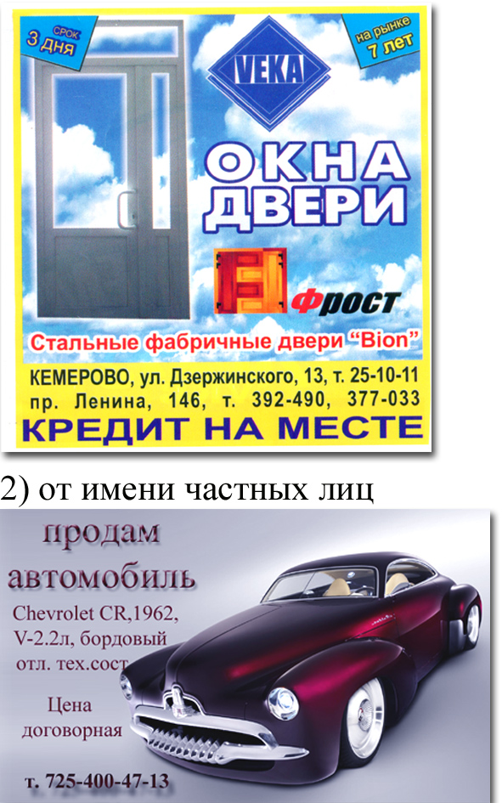 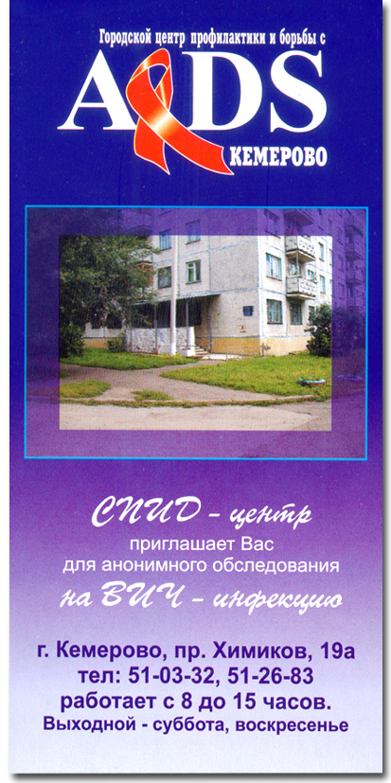

3) от имени торговых посредников
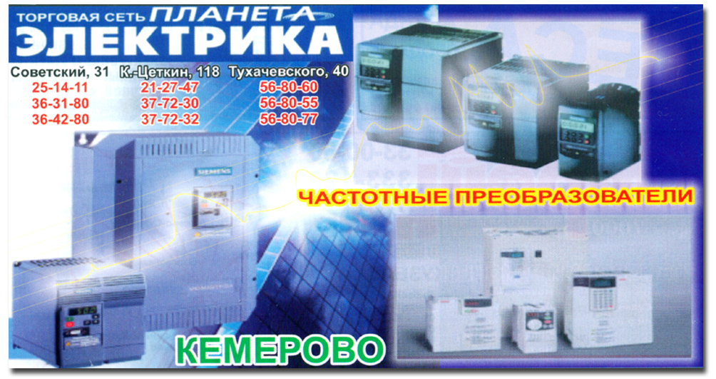
Приложение 2

Образец рекламного текста



Приложение 3

Образец рекламного текста

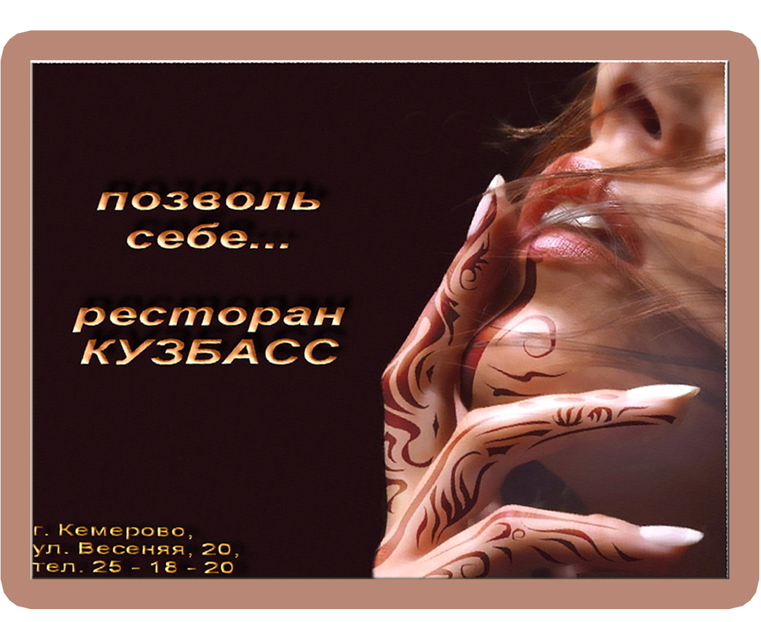

Приложение 4

Образец рекламного текста
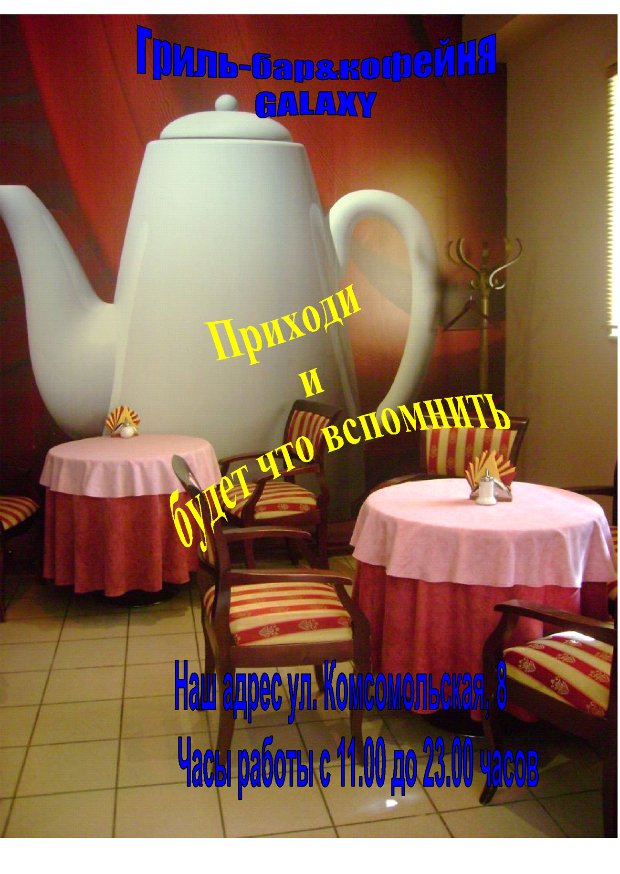
Приложение 5

Тарифы на услуги рекламно-информационного центра

Стоимость 1 минуты рекламного времени | Цена в руб.
В рекламных блоках I канала до 18:00 | 4000.00
В рекламных блоках I канала с 18:00 до 20:00 | 12000.00
В рекламных блоках I канала с 20:00 до 23:00 | 20000.00
В рекламных блоках II канала 20:40; 20:57; 21:30; 22:30 | 2000.00
В рекламных блоках II канала 20:27; 21:57 | 4000.00
В рекламных блоках II канала 19:57; 22:20; 22:57; 23:27 | 6000.00
В рекламных блоках III канала до 19:00 | 2000.00
В рекламных блоках III канала 19:05; 19:30; 20:30 | 4000.00
В рекламных блоках III канала с 20:55 до 23:30 | 8000.00

Медиаплан

Дни  недели | ОРТ |  | РТР |  | НТВ
Дни  недели | 19:50 | 21:50 | 19:57 | 21:57 | 18:00 | 20:55
Понедельник |  |  |  |  | 30'' | 30''
Вторник | 15'' |  |  | 15'' |  | 30''
Среда
Четверг |  |  | 15''
Пятница |  | 30''
Суббота |  | 15'' |  | 15'' |  | 15''
Воскресенье | 30''
 | 45'' | 45'' | 15'' | 30'' | 30'' | 75''
Итого, руб.: | 24000.00 |  | 3500.00 |  | 11000.00
Всего, руб.: | 38500.00

СОДЕРЖАНИЕ

Предисловие………………………………………………………..3
Практическое занятие № 1. Реклама и маркетинговая структура…………………………………………………………………….4
Практическое занятие № 2. Работа с рекламным текстом……..13
Практическое занятие № 3. Медиапланирование……………....19
Список рекомендуемой литературы……………………………..25
Приложение……………………………………………………….26

УЧЕБНОЕ ИЗДАНИЕ
Реклама
Методические указания
для студентов, обучающихся по специальностям
260501 «Технология продуктов общественного питания,
260505.65 «Технология детского и функционального питания,
всех форм обучения

Составители:
Костина Наталья Геннадьевна
Баранец Светлана Юрьевна
Просеков Александр Юрьевич

Зав. редакцией И.Н. Журина
Редактор Н.В.Шишкина
Технический редактор Т.В. Васильева
Художественный редактор Л.П. Токарева

ЛР №020524 от 02.06.97.
Подписано в печать Формат 60х84^{1/16}
Бумага типографская. Гарнитура Times.
Уч.-изд.л. 2. Тираж 100 экз.
Заказ №

Оригинал-макет изготовлен в редакционно-издательском отделе
Кемеровского технологического института пищевой промышленности
650056, г. Кемерово, б-р Строителей, 47

ПЛД №44-09 от 10.10.99.
Отпечатано в лаборатории множительной техники
Кемеровского технологического института пищевой промышленности
650010, г. Кемерово, ул. Красноармейская, 52

